

**PARA A JUVENTUDE**

**EDIÇAO 12/02 - Dezembro 2023**

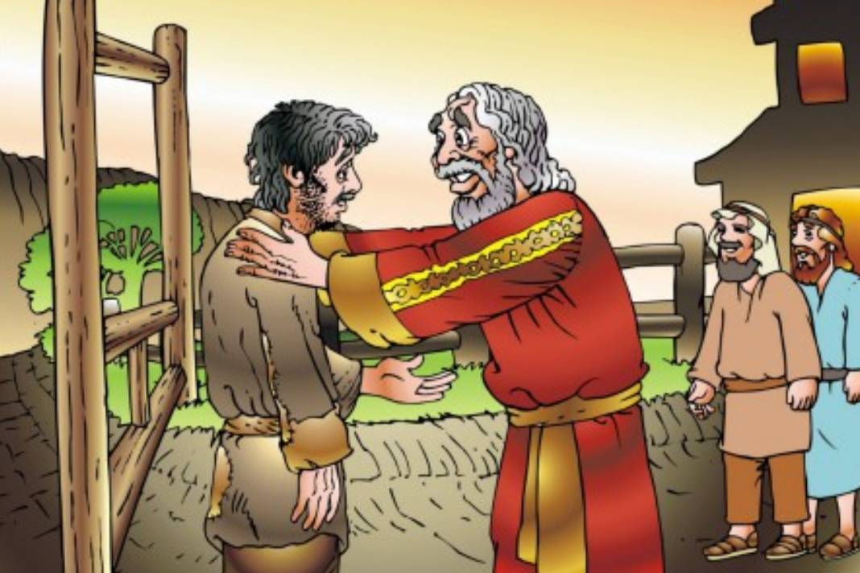



**BUSCA-PALAVRAS**

**As palavras estão na horizontal, vertical e diafonal**

|  |  |  |  |  |  |  |  |  |  |  |  |  |  |  |  |  |  |  |  |  |
| --- | --- | --- | --- | --- | --- | --- | --- | --- | --- | --- | --- | --- | --- | --- | --- | --- | --- | --- | --- | --- |
|  |  |  |  |  |  |  |  |  |  |  |  |  |  |  |  |  |  |  |  |  |
|  |  |  |  |  |  |  |  |  |  |  |  |  |  |  |  |  |  |  |  |  |
|  |  |  |  |  |  |  |  |  |  |  |  |  |  |  |  |  |  |  |  |  |
|  |  |  |  |  |  |  |  |  |  |  |  |  |  |  |  |  |  |  |  |  |
|  |  |  |  |  |  |  |  |  |  |  |  |  |  |  |  |  |  |  |  |  |
|  |  |  |  |  |  |  |  |  |  |  |  |  |  |  |  |  |  |  |  |  |
|  |  |  |  |  |  |  |  |  |  |  |  |  |  |  |  |  |  |  |  |  |
|  |  |  |  |  |  |  |  |  |  |  |  |  |  |  |  |  |  |  |  |  |
|  |  |  |  |  |  |  |  |  |  |  |  |  |  |  |  |  |  |  |  |  |
|  |  |  |  |  |  |  |  |  |  |  |  |  |  |  |  |  |  |  |  |  |
|  |  |  |  |  |  |  |  |  |  |  |  |  |  |  |  |  |  |  |  |  |
|  |  |  |  |  |  |  |  |  |  |  |  |  |  |  |  |  |  |  |  |  |
|  |  |  |  |  |  |  |  |  |  |  |  |  |  |  |  |  |  |  |  |  |
|  |  |  |  |  |  |  |  |  |  |  |  |  |  |  |  |  |  |  |  |  |
|  |  |  |  |  |  |  |  |  |  |  |  |  |  |  |  |  |  |  |  |  |
|  |  |  |  |  |  |  |  |  |  |  |  |  |  |  |  |  |  |  |  |  |



24



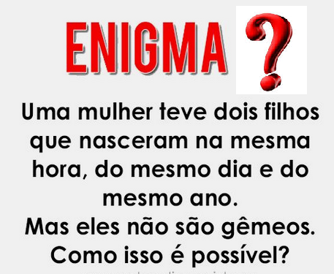

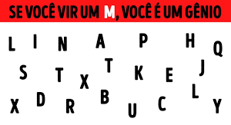

POUSADA AEROPORTO

**Rodovia Br 343, n° 4289**

**Parnaíba – Pi**

**CEP 64208 335 – Brasil**

**O MELHOR É O ATENDIMENTO**

**AS PARÁBOLAS DE JESUS**

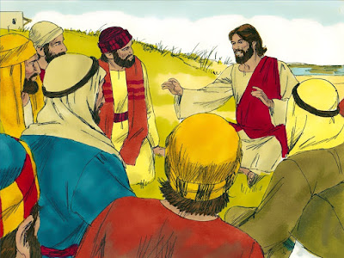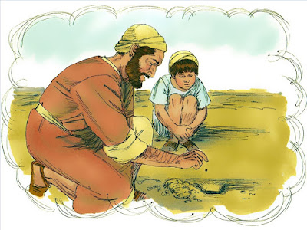

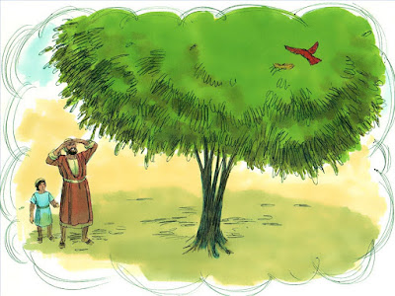 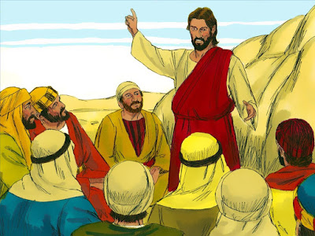

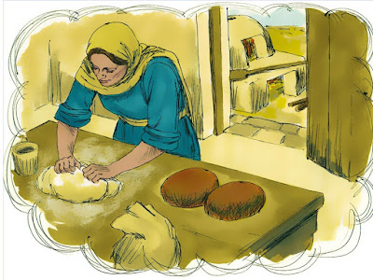 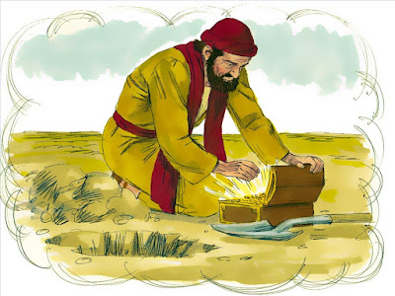

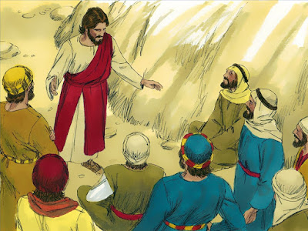 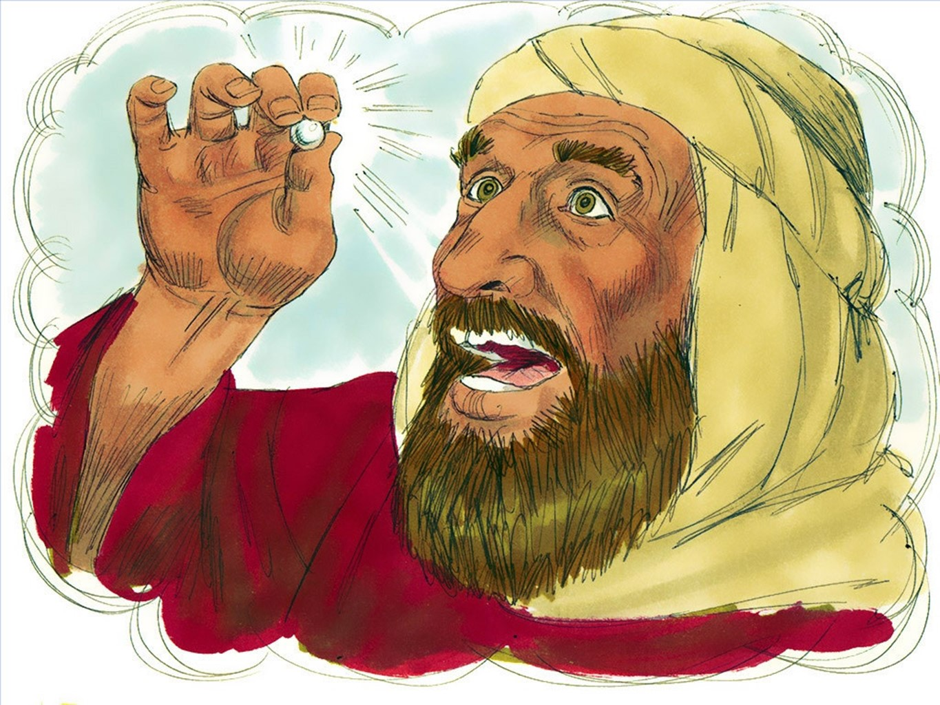

2

**23**

**As parábolas de Jesus**

A palavra parábola quer dizer “comparação” ou ilustrações que foram contadas pelo o Salvador para nos orientar de como segui=Lo numa vida cristã sem macula ou ressentimento

Na língua que Jesus falava dizia-se “marshal”, que significa uma história, uma ilustração, uma breve narrativa, embora nem sempre signifique só isso.

Estas “Histórias que Jesus Contou” não se destinaram só aos homens da Judéia e regiões vizinhas . Ele a contou sabendo que ficariam no Evangelho (Bíblia Sagrada) para sempre, para as gerações do futuro, para todos nós e nossos semelhantes que ainda não aceitaram Jesus Cristo como Único e Suficiente Salvador. Elas são também para você, sabia disso?

Não seria possível reunir aqui, neste pequeno espaço todas as parábolas de Jesus. Algumas delas, no entanto, aqui se encontram, na historinha em quadrinhos, expostas numa linguagem a seu alcance, para que você, receba estas lições de Jesus Cristo, e tse conserve simples e puro para que sua vida, seja uma permanente oferenda espiritual ao nosso querido Jesus nosso primeiro e maior Amigo.

   Que Jesus abençoe te abençoe!! E que você entenda, sinta e aplique os sagrados ensinos de Suas Parábolas, que foram contadas também para você…

# 



**233**

|  |  |  |  |  |  |  |  |  |  |  |
| --- | --- | --- | --- | --- | --- | --- | --- | --- | --- | --- |
|  | **1** | **2** | **3** | **4** | **5** | **6** | **7** | **8** | **9** | **10** |
| **1** |  |  |  |  |  |  |  |  |  |  |
| **2** |  |  |  |  |  |  |  |  |  |  |
| **3** |  |  |  |  |  |  |  |  |  |  |
| **4** |  |  |  |  |  |  |  |  |  |  |
| **5** |  |  |  |  |  |  |  |  |  |  |
| **6** |  |  |  |  |  |  |  |  |  |  |
| **7** |  |  |  |  |  |  |  |  |  |  |
| **8** |  |  |  |  |  |  |  |  |  |  |
| **9** |  |  |  |  |  |  |  |  |  |  |
| **10** |  |  |  |  |  |  |  |  |  |  |

**Horizontais**: 1 - Macio - Um dos filhos de Noé (Gn 5:32); 2 -Cultiva - Tocantins - Ave corredora sul-americana, da ordem dos Reiformes; 3 - Deus do Sol do Antigo Egito - Garota (Ex 1:16); 4 - Papel em ingles - Te pertence (Gn 3:10); 5 - Óxido de cálcio (Gn 11:3) - Soberano (Gn 14:1); 6 - Pancada com a pata - Logradouro (At 9:11) ; 7- Extremidade (Gn 45:8) - Filho de Jorão (Mt 1:8); 8 - arte inferior da perna (Gn 18:2) - Antigo Testamento - Perito; 9 - Saciado da fome (Lv 26:10); 10 - Que acontece por acaso. Verticais: 1 - Ondas do mar - Líder da Igreja de Roma; 2 - Neste exato momento (Gn 3:1) - Pé do animal (Gn 49:17) - Iniciação Científica; 4 - Malote - Serva (Gn 24:59); 5 - Possuir (Gn 13:10) - Bens (Gn 31:15); 6 - Contrárias - Símbolo Químico do Níquel. 7 - Está próximo de quem fala (Gn 30:31); 8 - O que não é verdade (Ex 5:9) - Aliança Nacional; 9 - Perverso (Gn 38:7) - Utilizada (Gn 47:14). Em + a - Fruta do conde - Nossa estrela maior (Gn 15:17)

**2214**

**3**



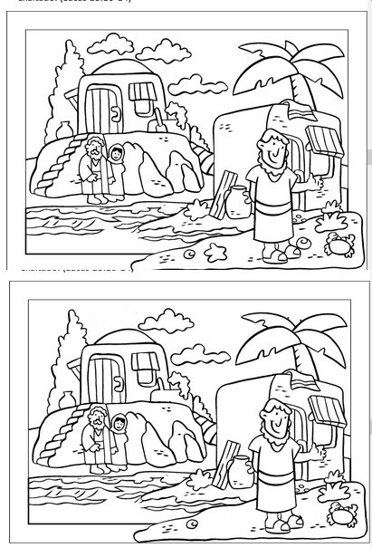





21

4



USE UMA LETRAS a,b,c E TENTE SAIR

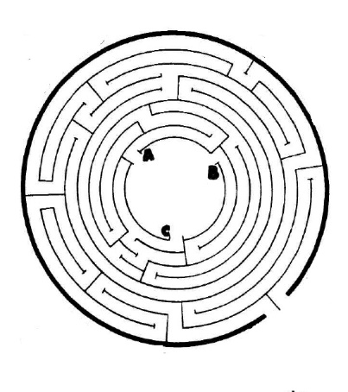



232

|  |  |  |  |  |  |  |  |  |  |
| --- | --- | --- | --- | --- | --- | --- | --- | --- | --- |
|  | **1** | **2** | **3** | **4** | **5** | **6** | **7** | **8** | **9** |
| **1** |  |  |  |  |  |  |  |  |  |
| **2** |  |  |  |  |  |  |  |  |  |
| **3** |  |  |  |  |  |  |  |  |  |
| **4** |  |  |  |  |  |  |  |  |  |
| **5** |  |  |  |  |  |  |  |  |  |
| **6** |  |  |  |  |  |  |  |  |  |
| **7** |  |  |  |  |  |  |  |  |  |
| **8** |  |  |  |  |  |  |  |  |  |
| **9** |  |  |  |  |  |  |  |  |  |
| **10** |  |  |  |  |  |  |  |  |  |

**Horizontais**: 1 - Pura (Gn 8:20); 2 - Ato ou efeito de revistar (Js 8:10); 3- Parte final de uma narrativa; 4 - Perspectiva - Gado; 5 - Novato (Gn 27:15) - Oceano (Gn 1:2); 6 - Argola- Estabelecimento onde se movimento dinheiro (Lc 19:23); 7 - Lucas - Saciar (Ex 16:3); 8 - Destruído (Ex 10:15); 9 - Dividido ; 10 - Nos pertence (Gn 5:29). **Verticais**: 1 - Personagens da Disney. 2 - Dobrar; 3 - Danoso - Espécie de coletivo; 4 - Fabrica Italiana - Acontecimento (Rx 32:33). 5 - Local onde extrai ouro (Jó 28:4) - Princípios (Ex 26:19); 6 - Partido Social Liberal - Mamífero peludos e esguios; 7 - Atrapalhado; 8 - Avizinhado; 9 - Espirito Santo - Rezo.

AURILEIDE MODAS

**A Moda a seu Alcance**

**Aurileide Castelo – (85) 9 8816 8083**

**Rua Romeu Martins. 29 – Canindé-Ceará**

5

20

**DESCUBRA**

RESPONDA CORRETAMENTE O DIAGRAMA ABAIXO E VEJA O NOME OCULTO NOS QUADRINHOS EM AMARELO

**AS PARÁBOLAS DE JESUS**

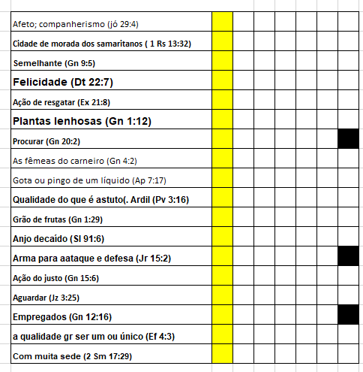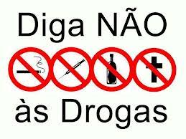



**Os NÙMEROS ÚNICOS é um jogo de raciciocini e lógica. O Objetivo do jogo é completar os quadrados utilando números de 1 a 9 . Para completa-lo basta seguir a seguinte regra^ Não pode haver números repetidos na mesma linha horizontal e vertica , assim como nos quadrados delimitado pela a linha em negrito.**

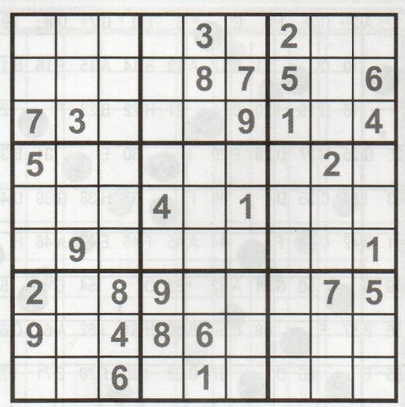

**Então levou-os para fora e perguntou: "Senhores, que devo fazer para ser salvo?" Eles responderam: "Creia no Senhor Jesus, e serão salvos, você e os de sua casa".**[**Atos dos Apóstolos 16:30-31**](https://www.bibliaon.com/versiculo/atos_dos_apostolos_16_30-31/)

**19**

**6**



Silábica

|  |  |  |  |  |  |  |
| --- | --- | --- | --- | --- | --- | --- |
|  | **1** | **2** | **3** | **4** | **5** | **6** |
| **1** |  |  |  |  |  |  |
| **2** |  |  |  |  |  |  |
| **3** |  |  |  |  |  |  |
| **4** |  |  |  |  |  |  |
| **5** |  |  |  |  |  |  |
| **6** |  |  |  |  |  |  |

**Porque Deus tanto amou o mundo que deu o seu Filho Unigênito, para que todo o que nele crer não pereça, mas tenha a vida eterna. - João 3:16**

**FORMAR PALAVRAS**

**Veja quais as palavras voce pode formar com as letras abaixo, só valem palavras com quatro ou mais letras, Boa Sorte!**

**T O N C O S**

|  |  |  |  |  |
| --- | --- | --- | --- | --- |
| **TOCO** |  |  |  |  |
|  |  |  |  |  |
|  |  |  |  |  |
|  |  |  |  |  |
|  |  |  |  |  |
|  |  |  |  |  |
|  |  |  |  |  |
|  |  |  |  |  |
|  |  |  |  |  |
|  |  |  |  |  |

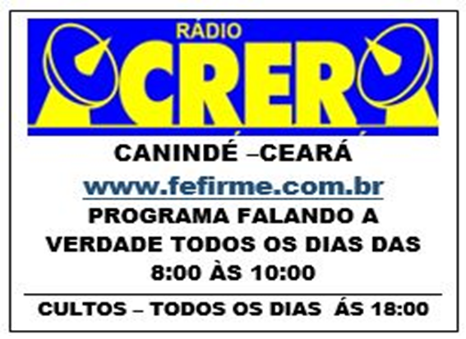

**Horizontais:** 1 Ofereça - Bolsinha de papel para colocar cartas; 2 - freguesia - Aqui; 3 - peça de tecido de linho, de embarcação (At 27:40) - Calma, treinada (Tg 3:8)/ 4 - Comer a ceia (Lc 22:11) - Fruto da pereira; 5 - Malvada - ecoar fortemente; retumba; 6 - virtude teologal que conduz ao amor a Deus e ao nosso semelhante (Mr 6:1) Possuir (Rm 9:15); **Verticais**: 1 - Caída Mq 1:4) - Cama (Mt 9:2); 2 - ato ou efeito de enlaçar (Dt 12:30) - Graceja (Sl 37:13)/ 3 - Ser (at 4:12) - Afasta; 4 - Guardado (Sl 37:40) – Macho da cabra (Lv 4:23); 5 - Dobrinho de Abraão (Gn 13:7) - Colocar no mapa (Js 18:1)/ 6 - Mulher que comete pecado (Lc 7:37) - Está na posse de (Rm 9:15

**18**

**7**

8



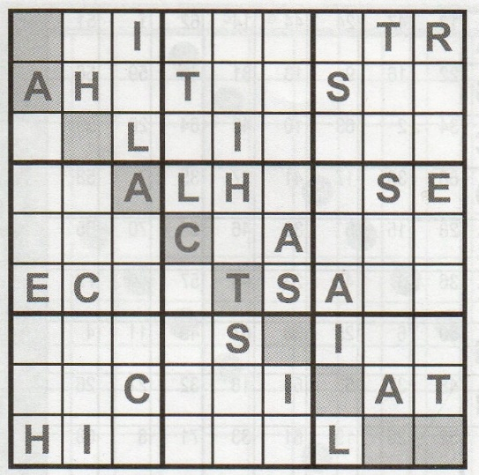

**“Eu asseguro: Quem ouve a minha palavra e crê naquele que me enviou tem a vida eterna e não será condenado, mas já passou da morte para a vida.**[**João 5:24**](https://www.bibliaon.com/versiculo/joao_5_24/)

17

As regras da **LETRA ÚNICA**: O jogador deve preencher o quadro maior, que está dividido em 9 quadros, com 9 lacunas cada uma, de forma que os espaços em branco contenham as letras presente no diagrama. As letras não podem se repetir na mesma coluna, linha,ou quadro.



Qual o valor do **?**

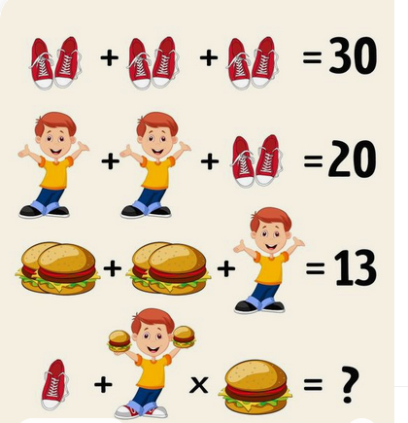



**Substituir as casas em branco por algarismos e fazer, sucessivamente, as operações de modo a obter nas linhas horizontais e verticais os resultados indicados.**

AdryOtica

**Fone: (85) 3343 0460**

**CANINDÉ CEARÁ**

16



**Os NÙMEROS ÚNICOS é um jogo de raciciocini e lógica. O Objetivo do jogo é completar os quadrados utilando números de 1 a 9 . Para completa-lo basta seguir a seguinte regra^ Não pode haver números repetidos na mesma linha horizontal e vertica , assim como nos quadrados delimitado pela a linha em negrito.**

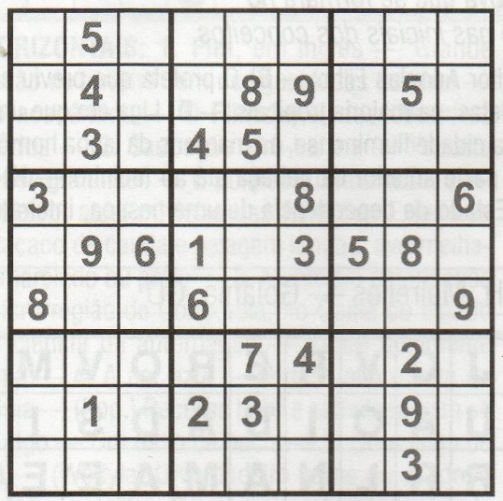

9



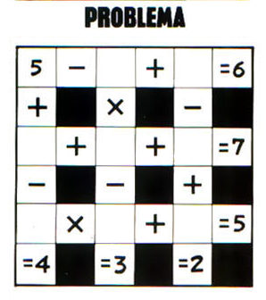





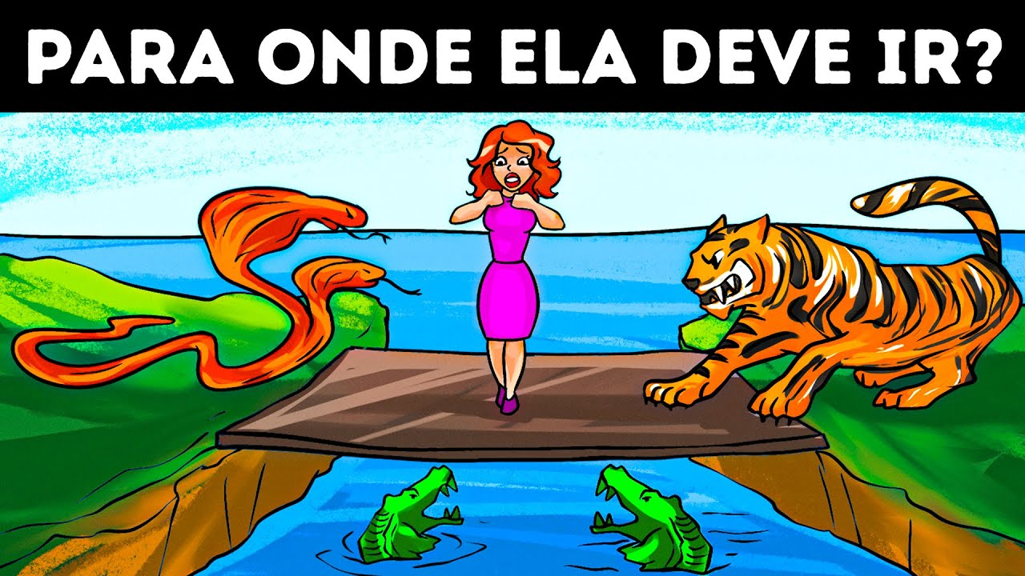



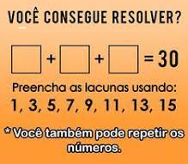





**Os NÙMEROS ÚNICOS é um jogo de raciciocini e lógica. O Objetivo do jogo é completar os quadrados utilando números de 1 a 9 . Para completa-lo basta seguir a seguinte regra^ Não pode haver números repetidos na mesma linha horizontal e vertica , assim como nos quadrados delimitado pela a linha em negrito.**

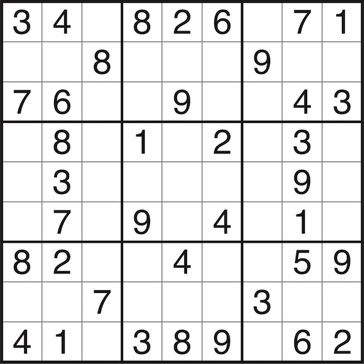

**“Contudo, aos que o receberam, aos que creram em seu nome, deu-lhes o direito de se tornarem filhos de Deus,** [**João 1:12**](https://www.bibliaon.com/versiculo/joao_1_12/)

15

10

Resp:

Procurar, nas sequencias das letras que formam as palavras e as frases, uma palavra que está relacionada com os campos de atividade, locais ou assuntos indicados entre parênteses diante de cada frase. A primeira já decifrada (CHAVENA)

**ESCONDIDINHAS**

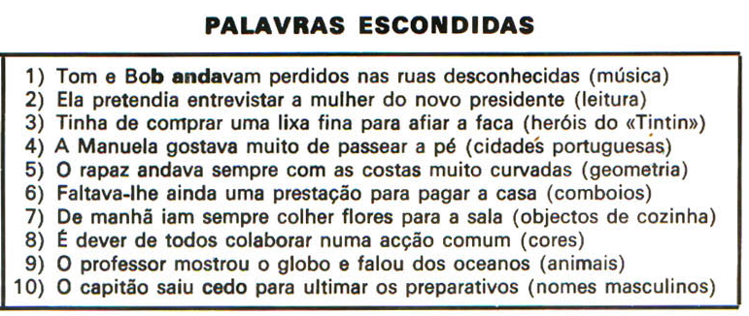

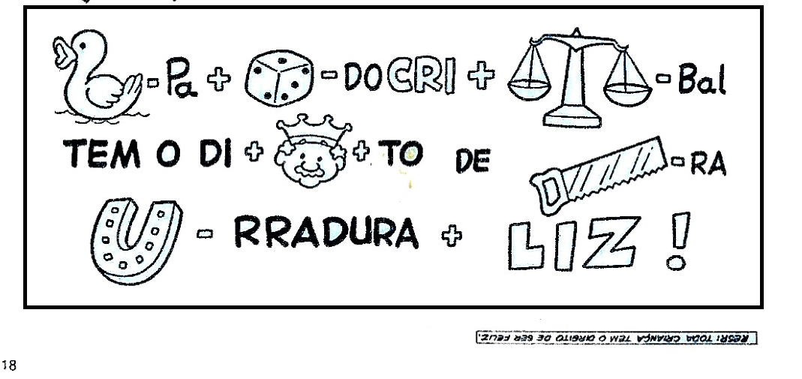

Atenção !!! Todas as respostas de nossos passatempos você consegue mandando um email no site [www.fefirme.com.br](http://www.fefirme.com.br) e mandaremos exclusivamente para o solicitante.

11

144



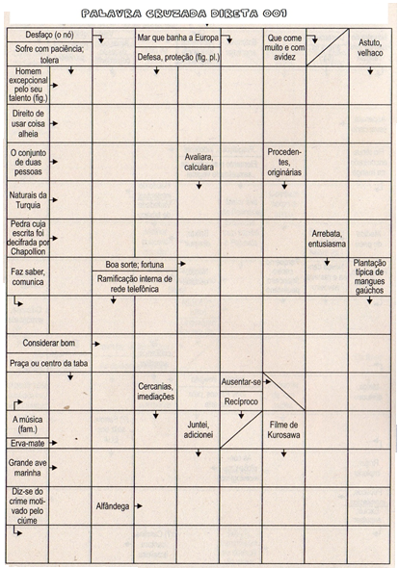



**Curso totalmente gratuito, entre no ste:** [**www.fefirme.com.br**](http://www.fefirme.com.br) **e baixe grátis as revistas na aba “Artes Diversas”. Boa Sorte!!!**

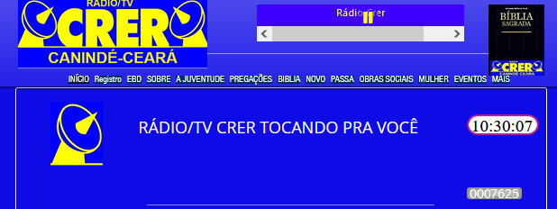

**Você tambem pode ser sócio da Radio Crer, é gratuito, entre em REGISTRO e ganhe muitos prêmios**



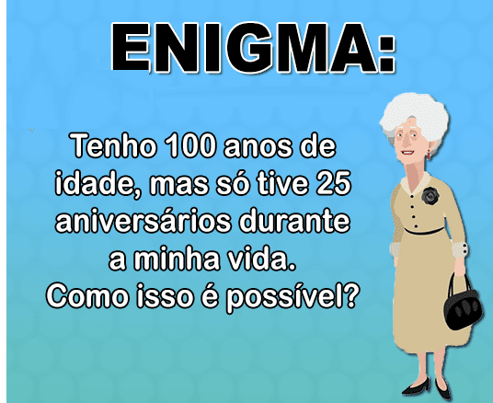



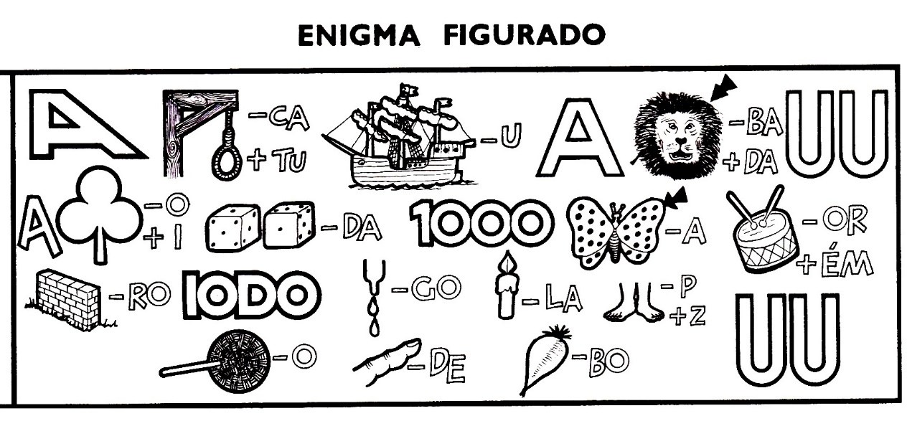

12

131

12